Задание №3. Проектирование ИС с применением UML диаграмм
Теория
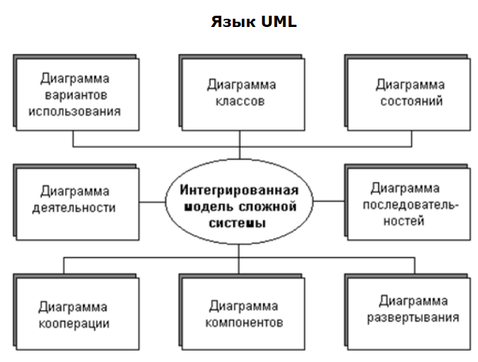
Моделирование с помощью UML осуществляется поэтапным построением ряда диаграмм, каждая из которых отражает какую-то часть или сторону системы либо ее замысла.
Диаграмма - это графическое представление множества элементов. Обычно диаграмма изображается в виде графа с вершинами (сущностями) и ребрами (отношениями). Диаграммы подчиняются нотации UML и изображаются в соответствии с ней
Нотация основных сущностей
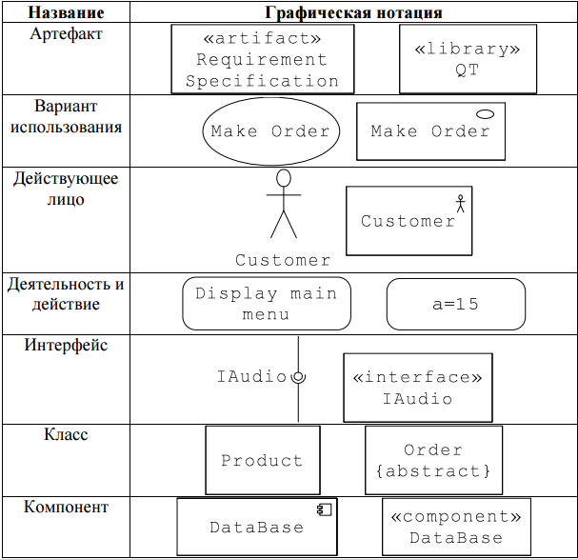
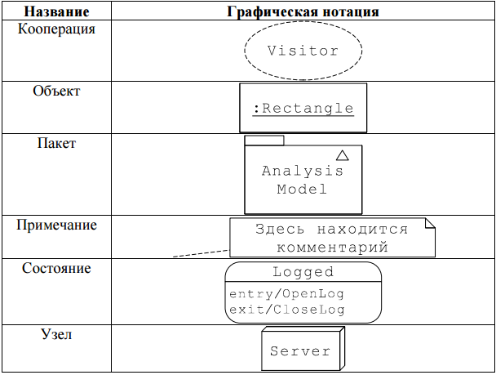

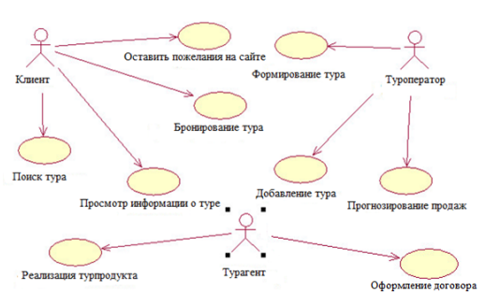
Диаграмма вариантов использования предметной области «Туристическое агентство»
Критерии отбора ("WAVE"):
W(What) Прецедент должен описывать что нужно делать, а не как.
A(Actor) Прецедент должен быть описан с точки зрения исполнителя.
V (Value) Прецедент должен выдать исполнителю некоторое значение.
E(Entire) Последовательность событий должна представлять собой один неделимый бизнес-процесс

Построение модели деятельности предприятия. Нотации «процесс» и «процедура»
Нотации «Процесс» и «Процедура» используются для представления алгоритма (сценария) выполнения бизнес-процесса. Они позволяют задать причинно-следственные связи и временную последовательность выполнения действий процесса
Различие между нотациями «Процесс» и «Процедура» состоит в том, что дополнительно к графическим элементам, применяемым в нотации «Процесс», в нотации «Процедура» используются дорожки (Swim Lanes), обозначающие исполнителей действий процесса. Это позволяет повысить наглядность диаграммы.
Назначение графических символов, используемых в нотациях «Процесс», «Процедура»
Элемент | Обозначение | Описание
Действие | 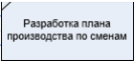 | Обозначается с помощью прямоугольного блока. Внутри блока помещается название действия. Временная последовательность выполнения действий задается расположением действий на диаграмме процесса в нотации «Процесс»/«Процедура» сверху вниз
Решение | 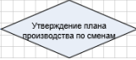 | Обозначает ветвление, после которого процесс может пойти по одному альтернативному направлению в зависимости от некоторого условия
Связь предшествования | 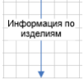 | Стрелки элемента «Связь предшествования» обозначают передачу управления от одного действия к другому, т. е. предыдущее действие должно закончиться прежде, чем начнется следующее. Стрелка, запускающая выполнение действия, изображается входящей в действие сверху. Стрелка, обозначающая передачу управления другому (другим) действию, изображается выходящей из действия снизу
Поток объектов | 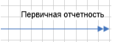 | Стрелки элемента «Поток объектов» используются в случаях, когда необходимо показать, что из одного действия объекты передаются в другое, при этом первое действие не запускает выполнения второго. «Поток объектов» обозначается стрелкой с двумя треугольниками на конце
Дорожки (используется только в нотации «Процедура») | 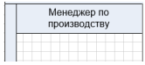 | Дорожки предназначены для отображения организационных единиц (должности, подразделения, роли, внешнего субъекта) – исполнителей действий процесса
Событие | 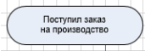 | События отображают стартовые точки процесса в нотациях «Процесс»/ «Процедура», указывающие на начало процесса, и конечные точки, которыми заканчивается процесс

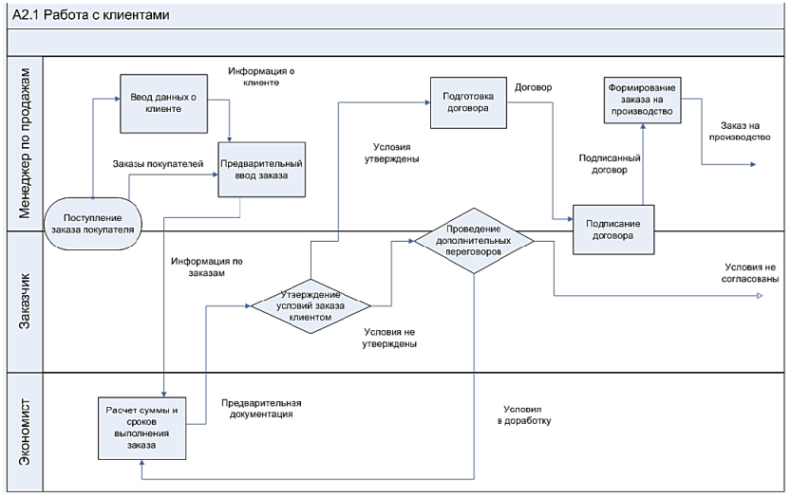
Диаграмма процесса «Работа с клиентами» в нотации «Процедура»
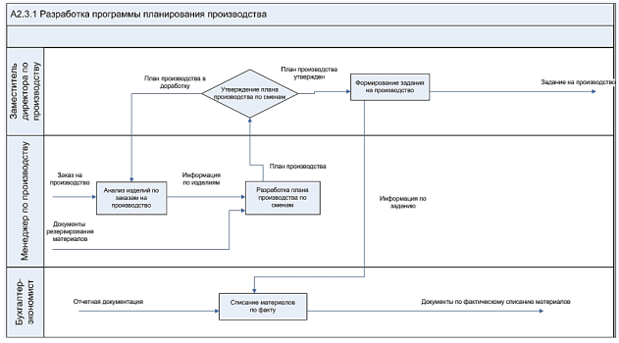
Диаграмма процесса «Разработка программы планирования» в нотации «Процедура»
Диаграмма классов UML является разновидностью статической структурной диаграммы, демонстрирующей классы системы, их атрибуты, операции (или методы) и взаимосвязи между объектами.
В верхней части диаграммы задается имя класса. Посередине располагаются поля (атрибуты) класса. Нижняя часть содержит методы класса.
Для задания видимости членов класса (любой атрибут или метод), эти обозначения должны быть размещены перед именем участника.
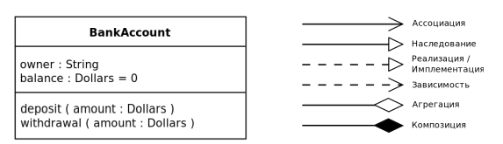
Зависимость обозначает такое отношение между классами, при котором изменение спецификации класса-поставщика может повлиять на работу зависимого класса, но не наоборот.
Ассоциация показывает, что объекты одной сущности (класса) связаны с объектами другой сущности таким образом, что можно перемещаться от объектов одного класса к другому. Ассоциация является общим случаем композиции и агрегации.
Агрегация – это разновидность ассоциации при отношении между целым и его частями. Одно отношение агрегации не может включать более двух классов (контейнер и содержимое).
Композиция – более строгий вариант агрегации по значению, при котором имеется жесткая зависимость между временем существования экземпляров класса и типом экземпляров классов
Важно определить начальный набор классов, установить между ними связи, указать основные данные, хранимые в объектах.
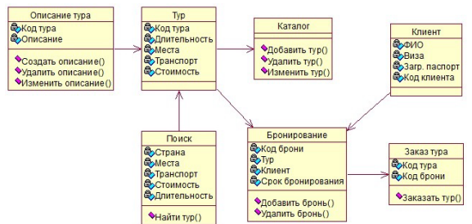
Диаграмма классов предметной области «Туристическое агентство»
Класс — тип, описывающий устройство объектов. Объект — это экземпляр класса
SOLID
S - Принцип единственной ответственности (single responsibility principle) Для каждого класса должно быть определено единственное назначение. Не должно возникать God object, который занимается всем в программе.
O - Принцип открытости/закрытости (open–closed principle) «программные сущности … должны быть открыты для расширения, но закрыты для модификации». Мы должны иметь возможность добавлять функциональность.
L - Принцип подстановки Барбары Лисков (Liskov substitution principle) «объекты в программе должны быть заменяемыми на экземпляры их подтипов без изменения правильности выполнения программы». У объекта есть тип, но сами классы выстраиваются в иерархию классов. Подтип типа всю старую функциональность должен выполнять.
I - Принцип разделения интерфейса (interface segregation principle) «много интерфейсов, специально предназначенных для клиентов, лучше, чем один интерфейс общего назначения». Интерфейс - способ провзаимодействовать с какой-то программной действующей функцией.
D - Принцип инверсии зависимостей (dependency inversion principle) «Зависимость на Абстракциях. Нет зависимости на что-то конкретное».

Задание. Требуется спроектировать физическую модель информационной системы, полученной вами в вашем варианте, по примеру:
Компания «Технобум» закупает компьютерные товары и реализует их через магазины и дистрибьюторов. Компания осуществляет доставку товаров, как собственным транспортом, так и с помощью услуг сторонних организаций.
- Формирование физической диаграммы.
  - Создайте новый проект из раздела Software/UML Model Diagram. Перейдите на закладку UML Use Case.
  - Переименуйте лист на Физическая диаграмма.
  - Для создания диаграммы используйте изображение прямоугольника на панели инструментов Стандартная.
  - Для изображения контрагентов используйте символ с изображением человечка.
  - Для соединения каждого из контрагентов с прямоугольником используйте линию на панели Стандартная.
  - Внесите наименования и атрибуты для добавленных контрагентов и надписи к линиям соединения фигур и контрагентов.
- Описание состава бизнес-процессов. Бизнес-процессы компании приведены в таблице:
№ п/п | Код бизнес-процесса | Наименование бизнес-процесса
1 | Закуп-1 | Закупки
2 | Склад-2 | Запасы-Склад
3 | Прод-3 | Продажи
4 | Врасч-4 | Взаиморасчёты с поставщиками и клиентами
- Построение диаграммы бизнес-прецедентов (use case diagram - обобщённая модель функционирования системы в окружающей среде).

Диаграмма прецедентов (Use case diagram) - диаграмма поведения, на которой показано множество прецедентов и актеров, а также отношения между ними
  - Добавьте новый лист Модель бизнес – прецедентов.
  - Для создания диаграммы используйте Use Case. Ниже представлены автоматизированные бизнес-процессы компании и их исполнители.
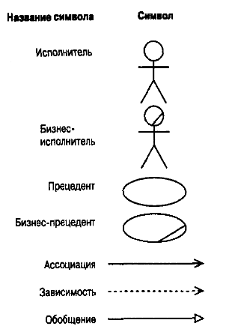
Исполнитель (Actor) — внешняя личность или система, которая взаимодействует с данной системой (т.е. использует систему или используется ею).
Бизнес-исполнитель или внешний исполнитель (Business actor) — внешний по отношению к определенному виду деятельности исполнитель.
Прецедент (Use case) — законченная последовательность действий, инициированная исполнителем. В результате выполнения прецедента система выдает исполнителю некоторое значение.
Бизнес-прецедент (Business use case) — прецедент, инициированный внешним исполнителем на выполнение.

  - Описать несколько (2-3) прецедентов по теме своей предметной области, описанных в таблице п.2
  - Оформите в виде отчётной таблицы описательную спецификацию претендента
Раздел | Описание
Краткое описание
Субъекты
Предусловия
Основной поток
Альтернативный поток
Постусловия

- Построение диаграммы видов деятельности (activity diagram – диаграммы бизнес-процессов). Общее поле диаграммы делится на несколько частей, каждая из которых содержит описание действий одного из исполнителей. Основными элементами являются обозначения состояния «начало» (Initial state), «конец» (Final State), действие (Use Case), линейка синхронизации (Transition ), проверку условия ().
  - Проанализируйте бизнес-процесс, выделите его участников. Пример диаграммы бизнес-процесса:
- Построение диаграммы классов для своей предметной области
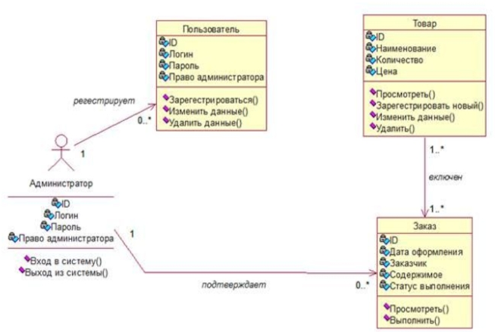
Вопросы для контроля и самоконтроля:
1.Дайте определение понятию «вариант использования».
2.Какие типы связи могут присутствовать на диаграмме вариантов использования?
3.Дайте определение понятию «действующее лицо».
4.Какие типы сообщений могут присутствовать на диаграммах взаимодействия?
5.Дайте определение понятию класс, объект класса.
6.Кем и для чего может быть использована диаграмма размещения?

Полезные ссылки
- https://github.com/kirilldikalin/myknowledge/blob/main/theory.md#SOLID
- http://stud-it.kemsu.ru/pe/lab_pract/lab04.html
- https://studfile.net/preview/7229495/page:34/
- http://www.iee.unn.ru/wp-content/uploads/sites/9/2014/09/Kiselev-Postroenie-infomatsionnyh-sistem.pdf?ysclid=lf1flg332l475330502
- https://biconsult.ru/img/bi_portal/vvedenie_v_UML.pdf?ysclid=lf1fo3scld154618196

Приложение А

Класс
Класс - это группа сущностей (объектов), обладающих сходными свойствами, а именно, данными и поведением. Отдельный представитель некоторого класса называется объектом класса или просто объектом.
Под поведением объекта в UML понимаются любые правила взаимодействия объекта с внешним миром и с данными самого объекта.
На диаграммах класс изображается в виде прямоугольника со сплошной границей, разделенного горизонтальными линиями на 3 секции:
- Верхняя секция (секция имени) содержит имя класса и другие общие свойства (в частности, стереотип).
- В средней секции содержится список атрибутов
- В нижней - список операций класса, отражающих его поведение (действия, выполняемые классом).
Любая из секций атрибутов и операций может не изображаться (а также обе сразу). Для отсутствующей секции не нужно рисовать разделительную линию и как-либо указывать на наличие или отсутствие элементов в ней.
На усмотрение конкретной реализации могут быть введены дополнительные секции, например, исключения (Exceptions).
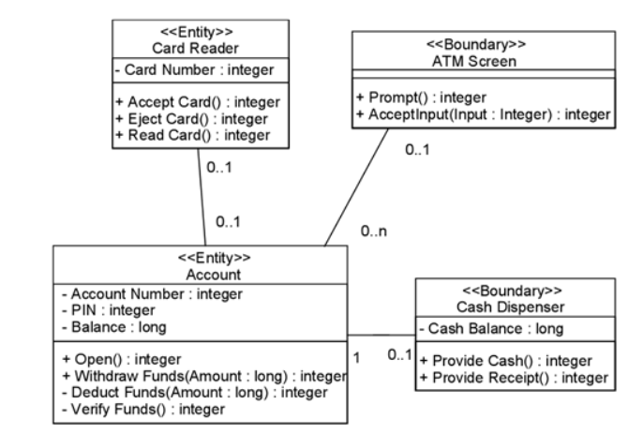
Стереотипы классов
Стереотипы классов – это механизм, позволяющий разделять классы на категории.
В языке UML определены три основных стереотипа классов:
- Boundary (граница);
- Entity (сущность);
- Control (управление).
Граничные классы
Граничными классами (boundary classes) называются такие классы, которые расположены на границе системы и всей окружающей среды. Это экранные формы, отчеты, интерфейсы с аппаратурой (такой как принтеры или сканеры) и интерфейсы с другими системами.
Чтобы найти граничные классы, надо исследовать диаграммы вариантов использования. Каждому взаимодействию между действующим лицом и вариантом использования должен соответствовать, по крайней мере, один граничный класс. Именно такой класс позволяет действующему лицу взаимодействовать с системой.
Классы-сущности
Классы-сущности (entity classes) содержат хранимую информацию. Они имеют наибольшее значение для пользователя, и потому в их названиях часто используют термины из предметной области. Обычно для каждого класса-сущности создают таблицу в базе данных.
Управляющие классы
Управляющие классы (control classes) отвечают за координацию действий других классов. Обычно у каждого варианта использования имеется один управляющий класс, контролирующий последовательность событий этого варианта использования. Управляющий класс отвечает за координацию, но сам не несет в себе никакой функциональности, так как остальные классы не посылают ему большого количества сообщений. Вместо этого он сам посылает множество сообщений. Управляющий класс просто делегирует ответственность другим классам, по этой причине его часто называют классом-менеджером.
В системе могут быть и другие управляющие классы, общие для нескольких вариантов использования. Например, может быть класс SecurityManager (менеджер безопасности), отвечающий за контроль событий, связанных с безопасностью. Класс TransactionManager (менеджер транзакций) занимается координацией сообщений, относящихся к транзакциям с базой данных. Могут быть и другие менеджеры для работы с другими элементами функционирования системы, такими как разделение ресурсов, распределенная обработка данных или обработка ошибок.
Помимо упомянутых выше стереотипов можно создавать и свои собственные.
Атрибуты
Атрибут – это элемент информации, связанный с классом. Атрибуты хранят инкапсулированные данные класса.
Так как атрибуты содержатся внутри класса, они скрыты от других классов. В связи с этим может понадобиться указать, какие классы имеют право читать и изменять атрибуты. Это свойство называется видимостью атрибута (attribute visibility).
У атрибута можно определить четыре возможных значения этого параметра:
- Public (общий, открытый). Это значение видимости предполагает, что атрибут будет виден всеми остальными классами. Любой класс может просмотреть или изменить значение атрибута. В соответствии с нотацией UML общему атрибуту предшествует знак « + ».
- Private (закрытый, секретный). Соответствующий атрибут не виден никаким другим классом. Закрытый атрибут обозначается знаком « – » в соответствии с нотацией UML.
- Protected (защищенный). Такой атрибут доступен только самому классу и его потомкам. Нотация UML для защищенного атрибута – это знак « # ».
- Package or Implementation (пакетный). Предполагает, что данный атрибут является общим, но только в пределах его пакета. Этот тип видимости не обозначается никаким специальным значком.
В общем случае, атрибуты рекомендуется делать закрытыми или защищенными. Это позволяет лучше контролировать сам атрибут и код.
С помощью закрытости или защищенности удается избежать ситуации, когда значение атрибута изменяется всеми классами системы. Вместо этого логика изменения атрибута будет заключена в том же классе, что и сам этот атрибут. Задаваемые параметры видимости повлияют на генерируемый код.
Операции
Операции реализуют связанное с классом поведение. Операция включает три части – имя, параметры и тип возвращаемого значения.
Параметры – это аргументы, получаемые операцией «на входе». Тип возвращаемого значения относится к результату действия операции.
На диаграмме классов можно показывать как имена операций, так и имена операций вместе с их параметрами и типом возвращаемого значения. Чтобы уменьшить загруженность диаграммы, полезно бывает на некоторых из них показывать только имена операций, а на других их полную сигнатуру.
В языке UML операции имеют следующую нотацию:
Имя Операции (аргумент: тип данных аргумента, аргумент2:тип данных аргумента2,...): тип возвращаемого значения
Следует рассмотреть четыре различных типа операций:
- Операции реализации;
- Операции управления;
- Операции доступа;
- Вспомогательные операции.
Операции реализации
Операции реализации (implementor operations) реализуют некоторые бизнес-функции. Такие операции можно найти, исследуя диаграммы взаимодействия. Диаграммы этого типа фокусируются на бизнес-функциях, и каждое сообщение диаграммы, скорее всего, можно соотнести с операцией реализации.
Каждая операция реализации должна быть легко прослеживаема до соответствующего требования. Это достигается на различных этапах моделирования. Операция выводится из сообщения на диаграмме взаимодействия, сообщения исходят из подробного описания потока событий, который создается на основе варианта использования, а последний – на основе требований. Возможность проследить всю эту цепочку позволяет гарантировать, что каждое требование будет реализовано в коде, а каждый фрагмент кода реализует какое-то требование.
Операции управления
Операции управления (manager operations) управляют созданием и уничтожением объектов. В эту категорию попадают конструкторы и деструкторы классов.
Операции доступа
Атрибуты обычно бывают закрытыми или защищенными. Тем не менее, другие классы иногда должны просматривать или изменять их значения. Для этого существуют операции доступа (access operations). Такой подход дает возможность безопасно инкапсулировать атрибуты внутри класса, защитив их от других классов, но все же позволяет осуществить к ним контролируемый доступ. Создание операций Get и Set (получения и изменения значения) для каждого атрибута класса является стандартом.
Вспомогательные операции
Вспомогательными (helper operations) называются такие операции класса, которые необходимы ему для выполнения его ответственностей, но о которых другие классы не должны ничего знать. Это закрытые и защищенные операции класса.
Чтобы идентифицировать операции, выполните следующие действия:
- Изучите диаграммы последовательности и кооперативные диаграммы. Большая часть сообщений на этих диаграммах является операциями реализации. Рефлексивные сообщения будут вспомогательными операциями.
- Рассмотрите управляющие операции. Может потребоваться добавить конструкторы и деструкторы.
- Рассмотрите операции доступа. Для каждого атрибута класса, с которым должны будут работать другие классы, надо создать операции Get и Set.
Связи
Связь представляет собой семантическую взаимосвязь между классами. Она дает классу возможность узнавать об атрибутах, операциях и связях другого класса. Иными словами, чтобы один класс мог послать сообщение другому на диаграмме последовательности или кооперативной диаграмме, между ними должна существовать связь.
Существуют четыре типа связей, которые могут быть установлены между классами: ассоциации, зависимости, агрегации и обобщения.

Приложение Б
Примеры диаграммы деятельности
- 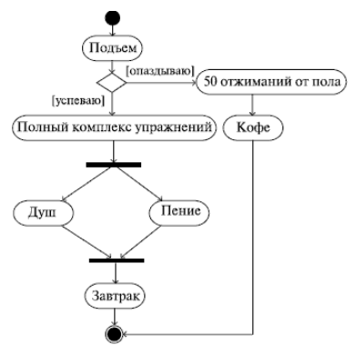
- 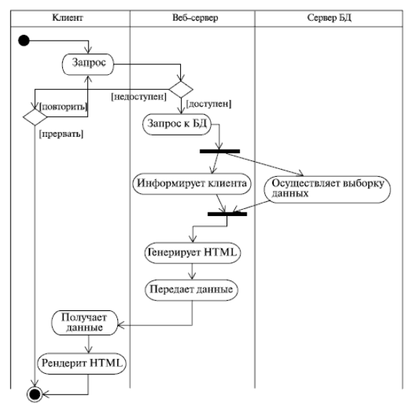
- 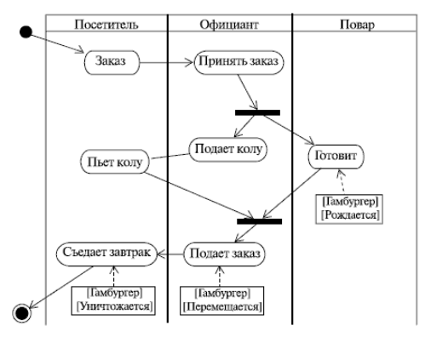
- 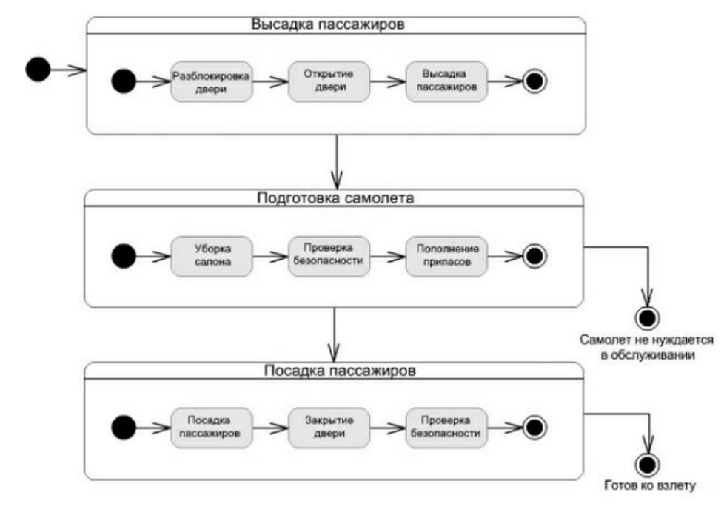
- 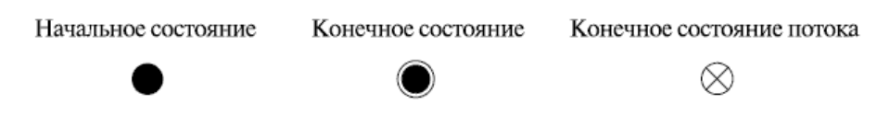
- 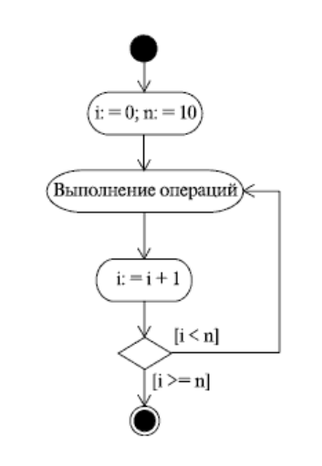

Приложение В
Диаграммы прецендентов - примеры
- 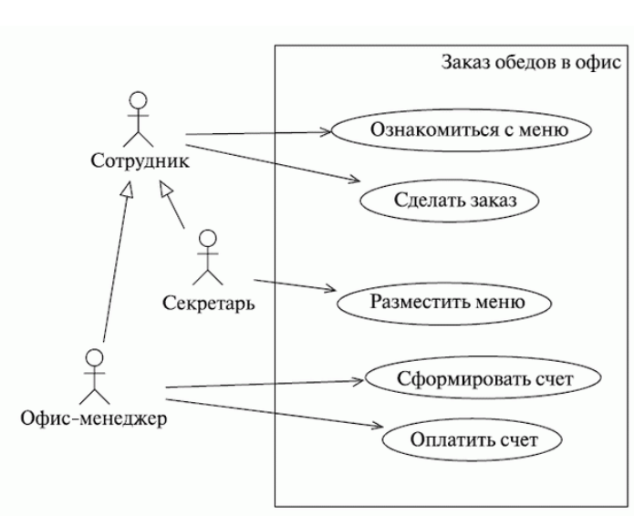
- 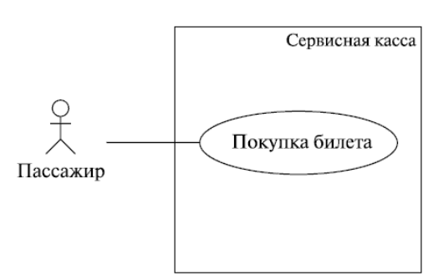
- 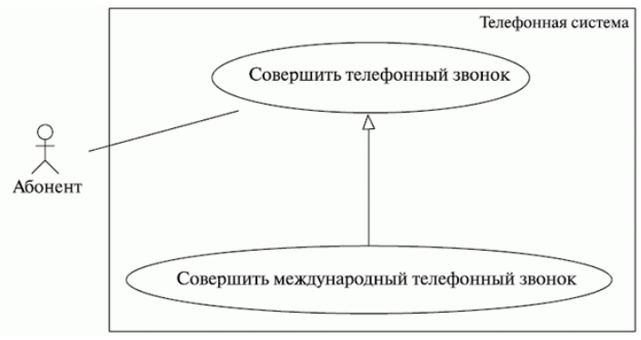
- 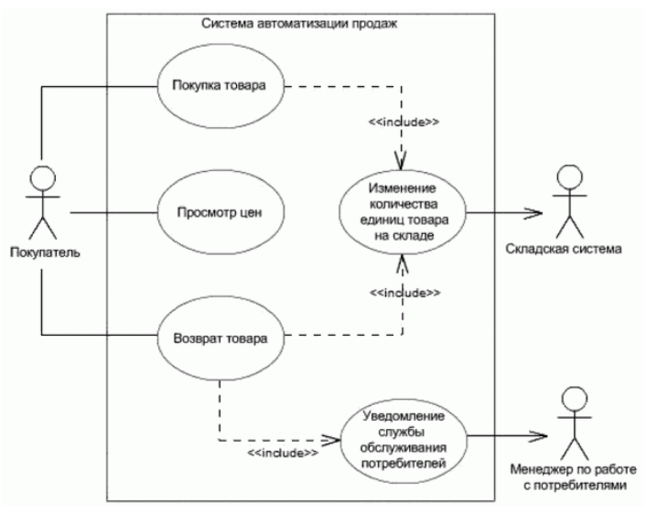
- 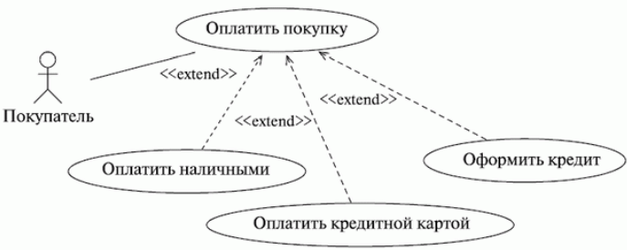
- 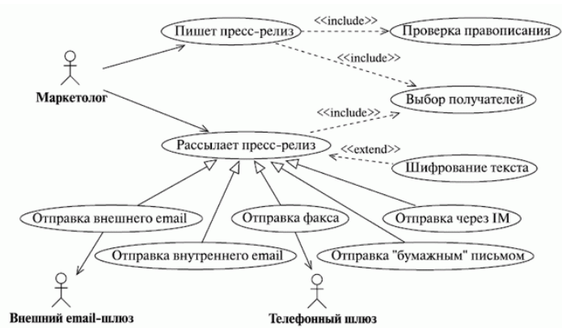
- 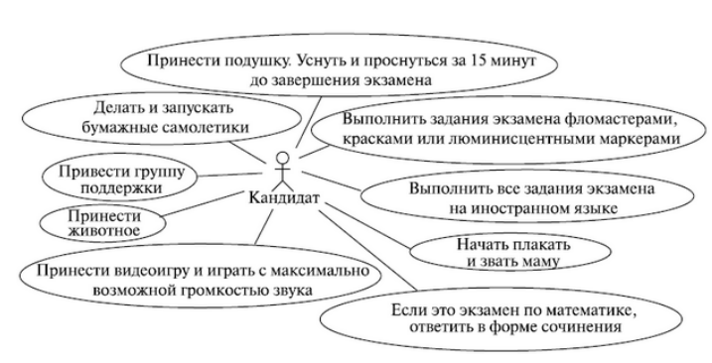

Приложение Г
Пример описательной спецификации президента
